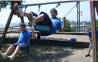
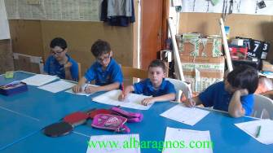

CF 90039650875 cod fitet 2989
Via Del Redentore, 15
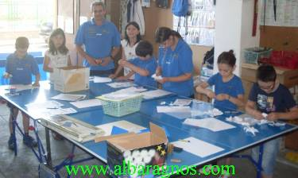
95019 Zafferana Etnea – Fleri (CT)
GREST – FEST 2016
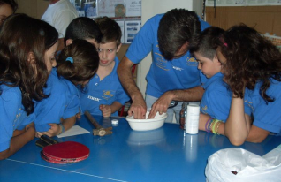
Info 347-3124880
albaragnos.@ragnos.com
Dal lunedì al venerdì
Gruppo Ricreativo ESTivo Formazione ESTiva
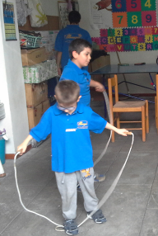
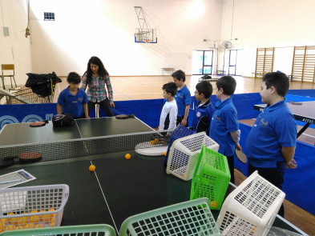
1 luglio al 31 luglio 2016
dal 1 al 31 agosto 2016
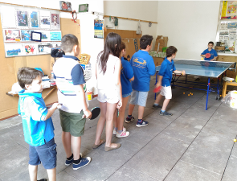
in programma

giochi di società
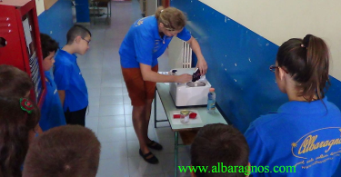
cubo di Rubik solve

disegni
acrostici
netiquette
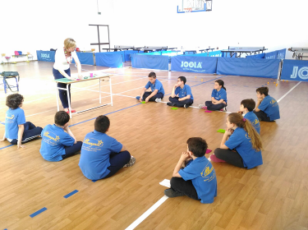
informatica
laboratorio mani in pasta
laboratorio arte vetro
laboratorio astrofisica
laboratorio biologico
laboratorio il piccolo chimico

salti con la corda
ginnastica
atletica
tennis tavolo
matematica divertente
inglese pratico
enigmistica
giochi all’aperto
bon ton
formazione alimentare
(Un irrinunciabile segreto, consente di vivere più facile)
Il presidente asd Albaragnos
Maestro Antonino Tornatore

